Wie funktioniert unser KNN ?

KNN steht für künstliches neuronales Netz → Das heißt es lernt selbst auf gegebenen Trainingsdaten.

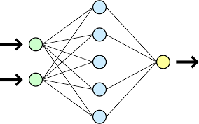
Unser KNN bekommt bereits vorverarbeitete Daten wie diese verarbeitet werden entnehmen sie bitte dem entsprechendem Plakat.

Unser KNN besteht aus vier Schichten:

Model: "model"
_________________________________________________________________
Layer (type) Output Shape Param #
=================================================================
lstm_input (InputLayer) [(None, 40)] 0
_________________________________________________________________
lstm_embedding (Embedding) (None, 40, 128) 7040
_________________________________________________________________
lstm (LSTM) (None, 128) 131584
_________________________________________________________________
lstm_predictions (Dense) (None, 40) 5160
=================================================================
Total params: 143,784
Trainable params: 143,784
Non-trainable params: 0
_________________________________________________________________

Wobei die erste nur zu Eingabe da ist und nicht trainiert wird (sie hat keine trainirbaren Parameter)

- Embedding: Hier ändern wir die Dimension unseres Inputs dazu gibt es eininge mathematische Alghorithmen, die allerdings mehr Platz brauchen, als wir hier haben. Wir empfehlen Wikipedia für weitere Informationen. Nur so weit her werden unsere Muster die wir generiert haben in einen hochdimensionalen Raum projiziert. Es wird also irgend eine Matrix daraus generiert. Hier wirrd „trainiert wie Wörter zusammenhängen“ bzw. wie „nah“ sie sind.

- LSTM: Das ist der Wichtigste Teil unseres KNN. LSTM steht für Long Short Time Memory und ist besonderst für Sprach und Text Verarbeitung geeignet da es sich Teile des bisherigen Inputs merken kann.

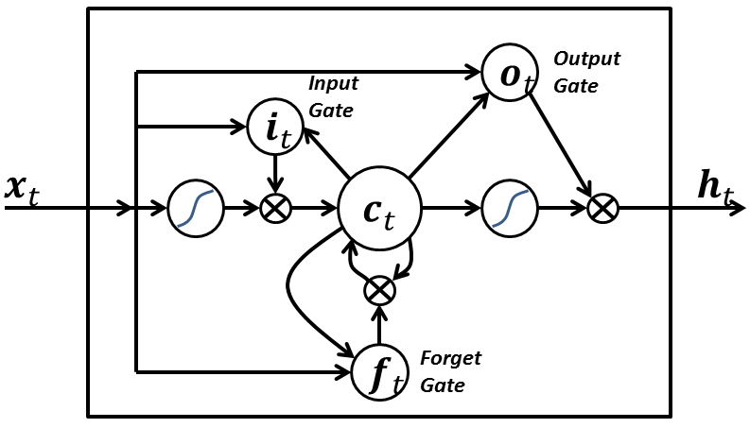

Wie Sie sehen gibt es 4 sog. Gates diese greifen alle auf einen Neuronen internen „Speicher“ zu das Input Gate entscheidet wie viel des neuen Inputs in den „Speicher“ aufgenommen werden, das Forget Gate entscheidet wieviele Teile aus dem „Speicher“ gelöscht werden und das Output Gate entscheidet wie auf Basis des „Speichers“ der Input (die Daten) verändert werden. In den Gates sind Sigmoide Funktionen die das mit einer Zahl zwischen 1 und 0 entscheiden. Während des Trainings wird sowohl der „Speicher“ als auch die Gates und andere enthaltene Gewichte oder Aktivierungsfunktionen angepasst um bessere Ergebnisse zu produzieren.

4. Sigmoide:
Hier haben wir ein ganz simples komplett verbundenes neuronales Netz, welches aus dem LSTM vorhersage eine Prozentpunkte Skala zwischen 0 und 1 macht dadurch wird das schlussendliche Punkte setzen erleichtert, wir nutzen hier eine harte Sigmoide um klarere Ergebnisse zu erzielen.

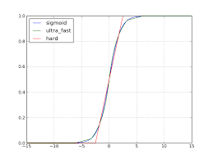

Die sieht etwa so wie die rote Linie aus

Später wollen wir diese Funktion durch eine unit step function ersetzen die so aussieht:
